**Nama : CYNTHIA DEWI PRAMESWARI**

**Nim : 11211946**

**Kelas : 11.8I.01**

**Mata Kuliah : Teknologi Web Service (TWS)**

**Pertemuan Ke- : 5**

**Tanggal : 20 April 2022**

**JAWABAN :**

**https://github.com/cynthiadewip/latihan05-json**

1. Tampilan folder latihan 05

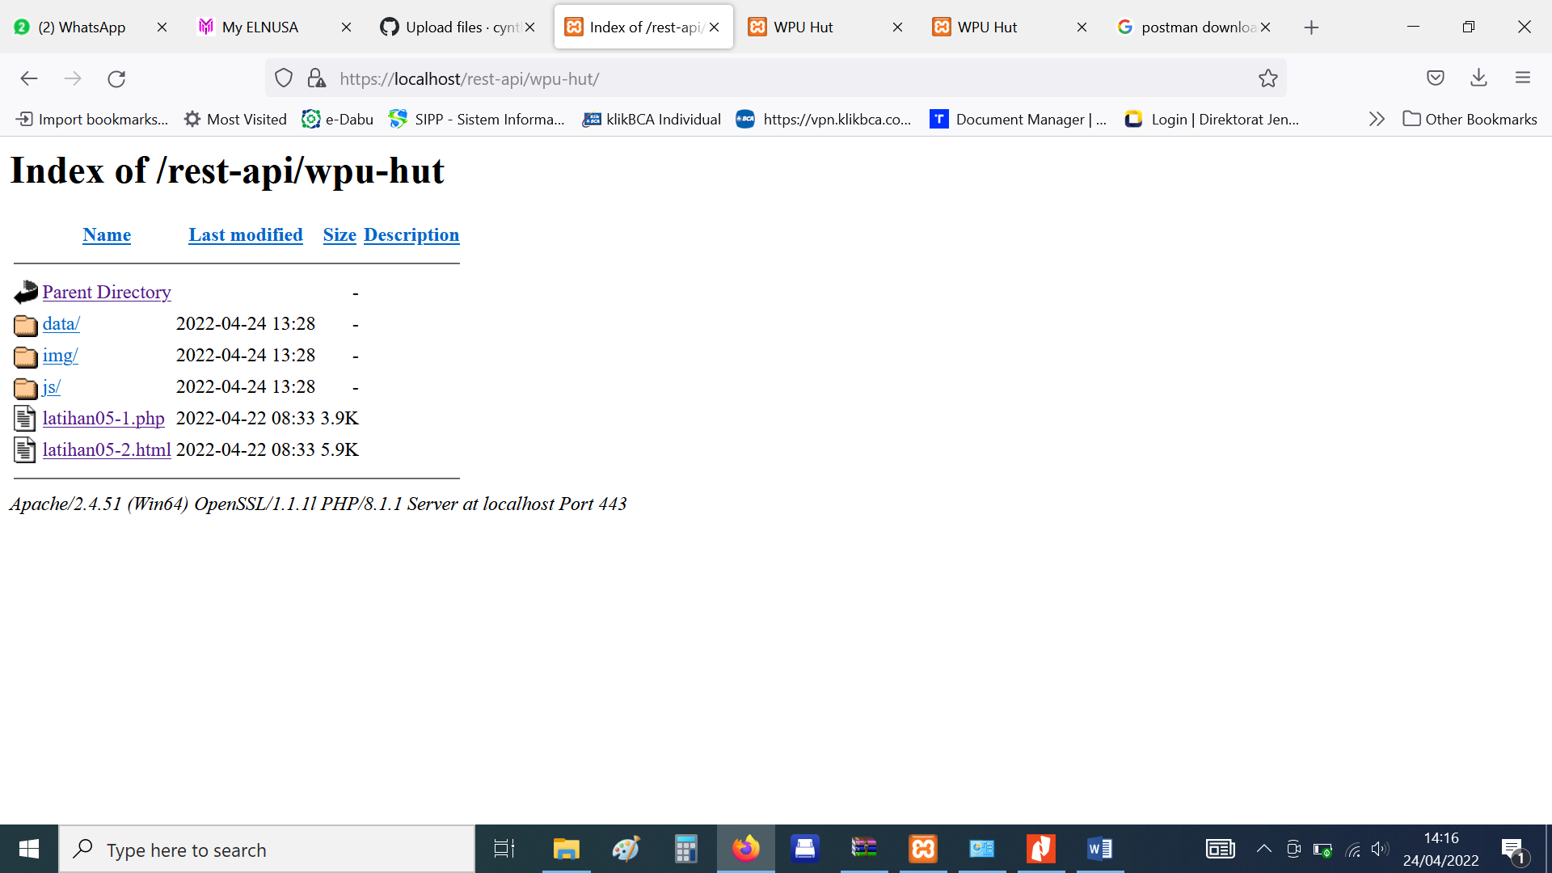

1. Tampilan Latihan05-1.php

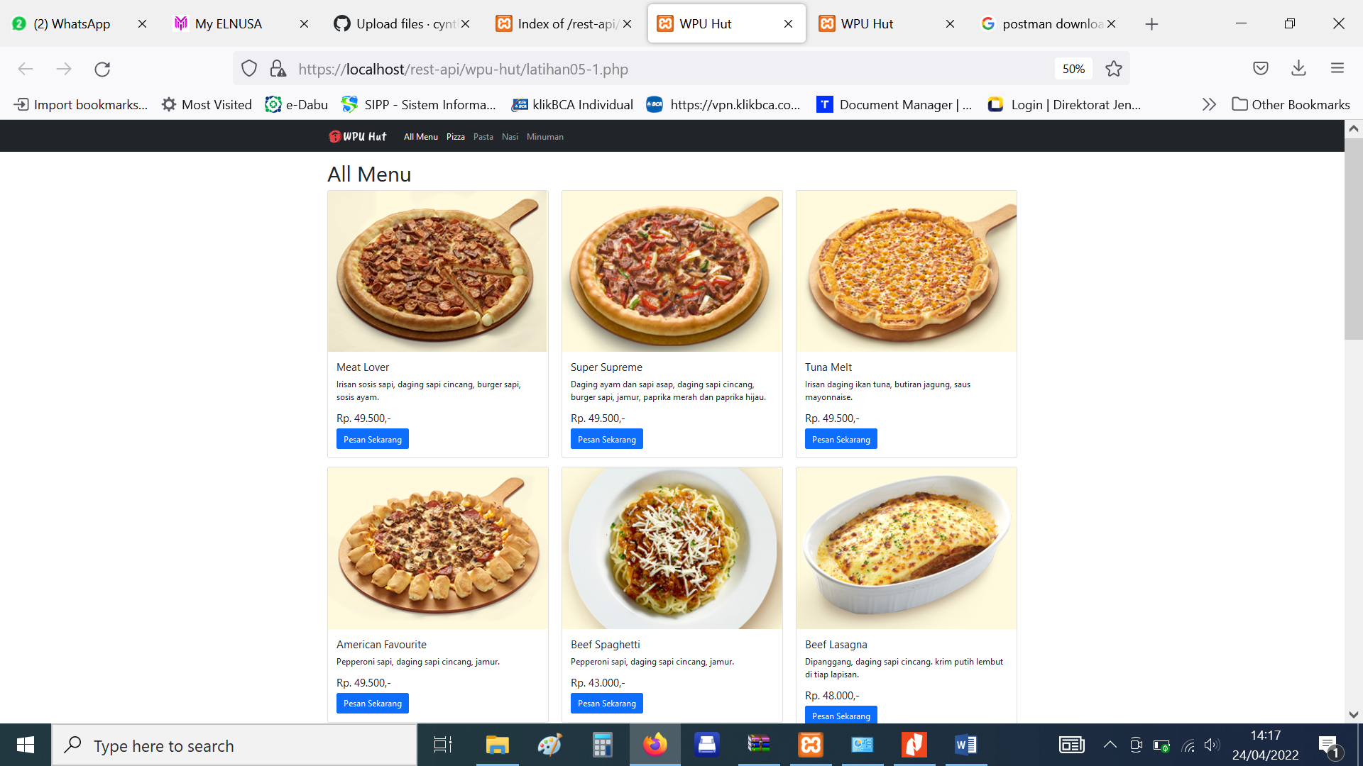

1. Tampilan Latihan05-2.html

